KARTA PRACY NR 22 POLSKIE OSIĄGNIĘCIA

1. 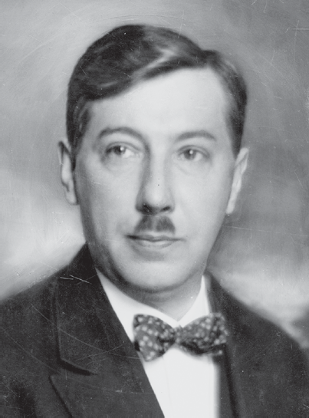Uzupełnij wiadomości dotyczące postaci na ilustracji. Wykorzystaj infor- macje z ramki.

1. .............................

2. .............................

................................

kim był

..................................................

Narodowe Archiwum Cyfrowe

imię i nazwisko

.....................

kiedy żył

1. .............................

................................

................................

czego dokonał

chemikiem ministrem przemysłu i handlu

Doprowadził do budowy portu w Gdyni. w XIX/XX wieku

1. Skreśl błędną informację:

Magistrala węglowa była linią kolejową łączącą Gdynię / Gdańsk ze Śląskiem.

Inicjatorem budowy Centralnego Okręgu Przemysłowego był Eugeniusz Kwiat- kowski / Józef Piłsudski.

W Gdańsku / Gdyni powstał najnowocześniejszy port handlowy nad Bałtykiem.

1. Zaznacz na osi czasu 1937 r. – rozpoczęcie budowy Centralnego Okręgu Przemysłowego.

1900 r. 1910 r.

1920 r.

1930 r.

1940 r.

1950 r.

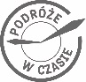

Karty pracy do podręcznika z serii „Podróże w czasie” do klasy 4. GWO